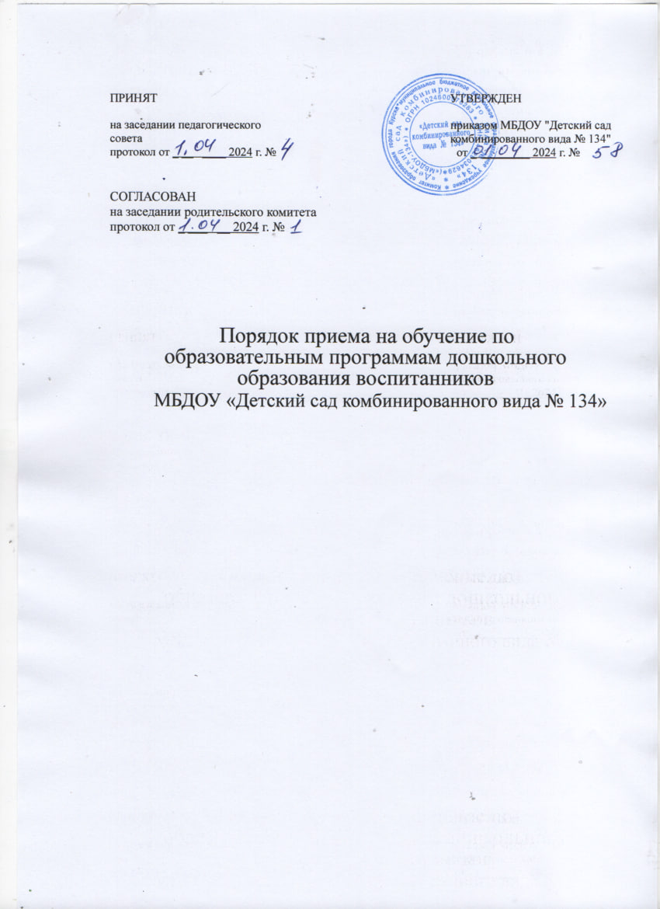

Общие положения

1.1 Настоящий Порядок приема воспитанников в муниципальном бюджетном дошкольном образовательном учреждении «Детский сад комбинированного вида №134» (далее по тексту- МБДОУ) осуществляющего образовательную деятельность по образовательным программам дошкольного образования (далее - Порядок), является локальным нормативным актом МБДОУ, содержащим нормы, регулирующие образовательные отношения между участниками, возникающие по вопросам организации осуществления приёма, перевода и отчисления обучающихся (далее по тексту- воспитанников).

1.2. Порядок разработан на основании:

- Федерального закона от 29 декабря 2012 г. №273-ФЗ «Об образовании в Российской Федерации» (далее ФЗ-273);

- Приказа Министерства просвещения Российской Федерации от 31.07. 2020г. № 373 "Об утверждении Порядка организации и осуществления образовательной деятельности по программам - образовательным программам дошкольного образования";

- Приказа Министерства просвещения Российской Федерации от 15 мая 2020 г. № 236 «Порядок приема на обучение по образовательным программам дошкольного образования»;

- Приказа комитета образования города Курска от 30.08.2021г. № 354 об утверждении Положения «О порядке комплектования детьми муниципальных образовательных организаций, осуществляющих образовательную деятельность по образовательным программа дошкольного образования»;

- Санитарные правила СП 2.4.3648 – 20 «Санитарно– эпидемиологические требования к организациям воспитания и обучения, отдыха и оздоровления детей и молодежи».

1.3. Порядок действует до принятия нового, может быть изменён или дополнен на основании изменений действующих законодательных актов.

II. Порядок приема воспитанников

2.1. Прием иностранных граждан и лиц без гражданства, в том числе соотечественников за рубежом, в образовательные организации за счет бюджетных ассигнований федерального бюджета, бюджетов субъектов Российской Федерации и местных бюджетов осуществляется в соответствии с международными договорами Российской Федерации, [Федеральным законом](https://ivo.garant.ru/#/document/70291362/entry/0) от 29 декабря 2012 г. N 273-ФЗ "Об образовании в Российской Федерации" (Собрание законодательства Российской Федерации, 2012, N 53, ст. 7598; 2020, N 9, ст. 1137) и настоящим Порядком.

2.2. Правила приема на обучение в МБДОУ должны обеспечивать прием в образовательную организацию всех граждан, имеющих право на получение дошкольного образования.

2.3.Правила приема в МБДОУ на обучение должны обеспечивать также прием в образовательную организацию граждан, имеющих право на получение дошкольного образования и проживающих на территории, за которой закреплена Учредителем МБДОУ.

2.4.Ребенок, в том числе усыновленный (удочеренный) или находящийся под опекой или попечительством в семье, включая приемную семью либо в случаях, предусмотренных законами субъектов Российской Федерации, патронатную семью, имеет право преимущественного приема на обучение по основным общеобразовательным программам в государственную или муниципальную образовательную организацию, в которой обучаются его брат и (или) сестра (полнородные и неполнородные, усыновленные (удочеренные), дети, опекунами (попечителями) которых являются родители (законные представители) этого ребенка, или дети, родителями (законными представителями) которых являются опекуны (попечители) этого ребенка, за исключением случаев, предусмотренных [частями 5](https://ivo.garant.ru/#/document/70291362/entry/108786) и [6 статьи 67](https://ivo.garant.ru/#/document/70291362/entry/108787) Федерального закона от 29 декабря 2012 г. N 273-ФЗ "Об образовании в Российской Федерации" (Собрание законодательства Российской Федерации, 2012, N 53, ст. 7598; 2021, N 18, ст. 3071)[4](https://ivo.garant.ru/#/document/74274592/entry/1114).

2.5. В приеме в МБДОУ может быть отказано только по причине отсутствия в ней свободных мест, за исключением случаев, предусмотренных [статьей 88](https://ivo.garant.ru/#/document/70291362/entry/88) Федерального закона от 29 декабря 2012 г. N 273-ФЗ "Об образовании в Российской Федерации" (Собрание законодательства Российской Федерации, 2012, N 53, ст. 7598; 2019, N 30, ст. 4134). В случае отсутствия мест в МБДОУ родители (законные представители) ребенка для решения вопроса о его устройстве в другую общеобразовательную организацию обращаются непосредственно в орган исполнительной власти субъекта Российской Федерации, осуществляющий государственное управление в сфере образования, или орган местного самоуправления, осуществляющий управление в сфере образования.

2.6. МБДОУ обязано ознакомить родителей (законных представителей) ребенка со своим уставом, лицензией на осуществление образовательной деятельности, с образовательными программами и другими документами, регламентирующими организацию и осуществление образовательной деятельности, права и обязанности воспитанников.

Копии указанных документов, информация о сроках приема документов, указанных в [пункте 9](https://ivo.garant.ru/#/document/74274592/entry/1009) настоящего Порядка, размещаются на информационном стенде образовательной организации и на официальном сайте образовательной организации в информационно-телекоммуникационной сети "Интернет".

МБДОУ размещает на информационном стенде образовательной организации и на официальном сайте образовательной организации распорядительный акт органа местного самоуправления муниципального района, муниципального округа, городского округа (в городах федерального значения - акт органа, определенного законами этих субъектов Российской Федерации) о закреплении МБДОУ за конкретными территориями муниципального района, муниципального округа, городского округа, издаваемый не позднее 1 апреля текущего года (далее - распорядительный акт о закрепленной территории).

Факт ознакомления родителей (законных представителей) ребенка, в том числе через официальный сайт МБДОУ, с указанными документами фиксируется в заявлении о приеме в образовательную организацию и заверяется личной подписью родителей (законных представителей) ребенка.

2.7. Прием в МБДОУ осуществляется в течение всего календарного года при наличии свободных мест.

2.8. Прием в МБДОУ по направлению органа исполнительной власти субъекта Российской Федерации или органа местного самоуправления посредством использования региональных информационных систем, указанных в [части 14 статьи 98](https://ivo.garant.ru/#/document/70291362/entry/98014) Федерального закона от 29 декабря 2012 г. N 273-ФЗ "Об образовании в Российской Федерации".

Документы о приеме подаются в МБДОУ в которую получено направление.

Уполномоченными органами исполнительной власти субъектов Российской Федерации или органом местного самоуправления, а также по решению указанных органов подведомственной им организацией родителю (законному представителю) ребенка предоставляется на бумажном носителе и (или) в электронной форме через [единый портал](https://www.gosuslugi.ru/) государственных и муниципальных услуг (функций) и (или) региональные порталы государственных и муниципальных услуг (функций) следующая информация:

1) о заявлениях для направления и приема (индивидуальный номер и дата подачи заявления);

2) о статусах обработки заявлений, об основаниях их изменения и комментарии к ним;

3) о последовательности предоставления места в государственной или муниципальной образовательной организации;

4) о документе о предоставлении места в государственной или муниципальной образовательной организации;

5) о документе о зачислении ребенка в государственную или муниципальную образовательную организацию.

2.9. Направление и прием в МБДОУ осуществляются по личному заявлению родителя (законного представителя) ребенка.

Заявление для направления в МБДОУ представляется в орган исполнительной власти субъекта Российской Федерации или орган местного самоуправления на бумажном носителе и (или) в электронной форме через единый портал государственных и муниципальных услуг (функций) и (или) региональные порталы государственных и муниципальных услуг (функций).

Заявление о приеме представляется в МБДОУ на бумажном носителе и (или) в электронной форме через [единый портал](https://www.gosuslugi.ru/) государственных и муниципальных услуг (функций) и (или) региональные порталы государственных и муниципальных услуг (функций).

В заявлении для направления и (или) приема родителями (законными представителями) ребенка указываются следующие сведения:

а) фамилия, имя, отчество (последнее - при наличии) ребенка;

б) дата рождения ребенка;

в) реквизиты записи акта о рождении ребенка или свидетельства о рождении ребенка;

г) адрес места жительства (места пребывания, места фактического проживания) ребенка;

д) фамилия, имя, отчество (последнее - при наличии) родителей (законных представителей) ребенка;

е) реквизиты документа, удостоверяющего личность родителя (законного представителя) ребенка;

ж) реквизиты документа, подтверждающего установление опеки (при наличии);

з) адрес электронной почты, номер телефона (при наличии) родителей (законных представителей) ребенка;

и) о выборе языка образования, родного языка из числа языков народов Российской Федерации, в том числе русского языка как родного языка;

к) о потребности в обучении ребенка по адаптированной образовательной программе дошкольного образования и (или) в создании специальных условий для организации обучения и воспитания ребенка-инвалида в соответствии с индивидуальной программой реабилитации инвалида (при наличии);

л) о направленности дошкольной группы;

м) о необходимом режиме пребывания ребенка;

н) о желаемой дате приема на обучение.

В заявлении для направления родителями (законными представителями) ребенка дополнительно указываются сведения о государственных или муниципальных образовательных организациях, выбранных для приема, и о наличии права на специальные меры поддержки (гарантии) отдельных категорий граждан и их семей (при необходимости).

При наличии у ребенка полнородных или неполнородных братьев и (или) сестер, обучающихся в государственной или муниципальной образовательной организации, выбранной родителем (законным представителем) для приема ребенка, его родители (законные представители) дополнительно в заявлении для направления указывают фамилию(-ии), имя (имена), отчество(-а) (последнее - при наличии) полнородных или неполнородных братьев и (или) сестер.

Для направления и/или приема в образовательную организацию родители (законные представители) ребенка предъявляют следующие документы:

* документ, удостоверяющий личность родителя (законного представителя) ребенка, либо документ, удостоверяющий личность иностранного гражданина или лица без гражданства в Российской Федерации в соответствии со [статьей 10](https://ivo.garant.ru/#/document/184755/entry/10) Федерального закона от 25 июля 2002 г. N 115-ФЗ "О правовом положении иностранных граждан в Российской Федерации" (Собрание законодательства Российской Федерации, 2002, N 30, ст. 3032);
* документ, подтверждающий установление опеки (при необходимости);
* документ психолого-медико-педагогической комиссии (при необходимости);
* документ, подтверждающий потребность в обучении в группе оздоровительной направленности (при необходимости).

Для направления родители (законные представители) ребенка дополнительно предъявляют документ, подтверждающий наличие права на специальные меры поддержки (гарантии) отдельных категорий граждан и их семей (при необходимости), а также вправе предъявить свидетельство о рождении ребенка, выданное на территории Российской Федерации, или выписку из Единого государственного реестра записей актов гражданского состояния, содержащую реквизиты записи акта о рождении ребенка, и свидетельство о регистрации ребенка по месту жительства или по месту пребывания на закрепленной территории по собственной инициативе. При отсутствии свидетельства о регистрации ребенка по месту жительства или по месту пребывания на закрепленной территории родитель (законный представитель) ребенка предъявляет документ, содержащий сведения о месте пребывания, месте фактического проживания ребенка.

Родители (законные представители) ребенка, являющиеся иностранными гражданами или лицами без гражданства, дополнительно предъявляют документ(-ы), удостоверяющий(е) личность ребенка и подтверждающий(е) законность представления прав ребенка, а также документ, подтверждающий право заявителя на пребывание в Российской Федерации. Иностранные граждане и лица без гражданства все документы представляют на русском языке или вместе с заверенным переводом на русский язык.

Для приема родители (законные представители) ребенка дополнительно предъявляют в МБДОУ свидетельство о рождении ребенка или выписку из Единого государственного реестра записей актов гражданского состояния, содержащую реквизиты записи акта о рождении ребенка (для родителей (законных представителей) ребенка - граждан Российской Федерации), свидетельство о регистрации ребенка по месту жительства или по месту пребывания на закрепленной территории или документ, содержащий сведения о месте пребывания, месте фактического проживания ребенка.

Копии предъявляемых при приеме документов хранятся в МБДОУ.

2.10. Дети с ограниченными возможностями здоровья принимаются на обучение по адаптированной образовательной программе дошкольного образования только с согласия родителей (законных представителей) ребенка и на основании рекомендаций психолого-медико-педагогической комиссии.

2.11. Требование представления иных документов для приема детей в образовательные организации в части, не урегулированной законодательством об образовании, не допускается.

2.12. Заявление о приеме в МБДОУ и копии документов регистрируются руководителем МБДОУ или уполномоченным им должностным лицом, ответственным за прием документов, в журнале приема заявлений о приеме в МБДОУ. После регистрации родителю (законному представителю) ребенка выдается документ, заверенный подписью должностного лица МБДОУ, ответственного за прием документов, содержащий индивидуальный номер заявления и перечень представленных при приеме документов.

2.13. Ребенок, родители (законные представители) которого не представили необходимые для приема документы в соответствии с [пунктом 9](https://ivo.garant.ru/#/document/74274592/entry/1009) настоящего Порядка, остается на учете и направляется в МБДОУ после подтверждения родителем (законным представителем) нуждаемости в предоставлении места.

2.14. После приема документов, указанных в [пункте 9](https://ivo.garant.ru/#/document/74274592/entry/1009) настоящего Порядка, МБДОУ заключает договор об образовании по образовательным программам дошкольного образования (далее - договор) с родителями (законными представителями) ребенка.

2.15. Руководитель МБДОУ издает распорядительный акт о зачислении ребенка в МБДОУ (далее - распорядительный акт) в течение трех рабочих дней после заключения договора. Распорядительный акт в трехдневный срок после издания размещается на информационном стенде МБДОУ. На официальном сайте МБДОУ в сети Интернет размещаются реквизиты распорядительного акта, наименование возрастной группы, число детей, зачисленных в указанную возрастную группу.

После издания распорядительного акта ребенок снимается с учета детей, нуждающихся в предоставлении места в МБДОУ.

2.16. На каждого ребенка, зачисленного в МБДОУ, оформляется личное дело, в котором хранятся все предоставленные родителями (законными представителями) ребенка документы.